**BỘ CÔNG THƯƠNG**

**TRƯỜNG ĐẠI HỌC CÔNG THƯƠNG**

**TP.HỒ CHÍ MINH**

**🙡🕮🙣**

**BÀI BÁO CÁO**

**Môn:** [**Thực hành hệ thống tìm kiếm, ngăn ngừa và phát hiện xâm nhập**](https://sinhvien.hufi.edu.vn/sinh-vien/page-lhp.html?g=o5euUr8rWns8vCmS_s7AmymDwO452g0GFRZ34DzYADA5SC_4VMyGk-k4uuuDvhuuZ9oZxp4xmwPM-dWz0Grjsp77j5kPzbk_Cr_Kk7-DnbXjpBTqC1IUTFrXc9eVX6md)

**✍Đề tài:**

**LAB 2**

Giảng viên**: Bùi Duy Cương**

**SVTH:**

* Huỳnh Thanh Tâm MSSV: 2033210951

*TP. Hồ Chí Minh, ngày 30 tháng 5 năm 2024*

Mô hình 3

1.1 Thiết bị và phần mềm hỗ trợ 4

Cấu hình thiết bị mạng 4

1.2 Router 1 4

1.3 Router 2 4

1.4 Router 3 4

1.5 Kali linux 5

1.6 Win 7 5

1.7 Server 6

1.8 Cấu hình định tuyến RIP 7

1.9 Kiểm tra kết nối giữa các PC 7

Cấu hình Cisco IPS 8

Thực hiện tấn công 11

1.10 Phát hiện và ngăn chặn tấn công Ping of death từ Kali linux 11

1.11 Phát hiện và ngăn chặn tấn công scan port 13

1.12 Phát hiện và ngăn chặn tấn công Dos 16

# Mô hình

|  |  |  |  |  |
| --- | --- | --- | --- | --- |
| Thiết bị | Interface | Địa chỉ IPv4 | Subnet mask | Default Gateway |
| SG1  (CISCO IPS) | F0/0 | 192.168.10.1 | 255.255.255.0 | N/A |
| S1/0 | 192.168.15.1 | 255.255.255.0 | N/A |
| F1/0 | 192.168.7.1 | 255.255.255.0 | N/A |
| SG2 | S1/0 | 192.168.15.2 | 255.255.255.0 | N/A |
|  | S1/1 | 192.168.20.1 | 255.255.255.0 | N/A |
| SG3 | S1/0 | 192.168.20.2 | 255.255.255.0 | N/A |
|  | F0/0 | 192.168.14.1 | 255.255.255.0 | N/A |
| Kali linux  (Attacker) | F0/0 | 192.168.14.20 | 255.255.255.0 | 192.168.14.1 |
| Server  (Victim) | F0/0 | 192.168.10.33 | 255.255.255.0 | 192.168.10.1 |
| Admin  (SDM) | F0/0 | 192.168.7.21 | 255.255.255.0 | 192.168.7.1 |

## Thiết bị và phần mềm hỗ trợ

* Phần mềm GNS3
* Phần mềm VMWARE
* 3 router
* PC-1: Server với web server
* PC-2: Window7 với SDM
* PC-3: Kali linux

# Cấu hình thiết bị mạng

## Router 1

|  |
| --- |
| R1# configure terminal  R1(config)# interface f0/0  R1(config-if)# ip address 192.168.10.1 255.255.255.0  R1(config-if)# no shutdown  R1(config-if)# exit  R1(config)# interface f0/1  R1(config-if)# ip address 192.168.7.1 255.255.255.0  R1(config-if)# no shutdown  R1(config-if)# exit  R1(config)# interface s1/0  R1(config-if)# ip address 192.168.15.1 255.255.255.0  R1(config-if)# no shutdown |

## Router 2

|  |
| --- |
| R2# configure terminal  R2(config)# interface s1/0  R2(config-if)# ip address 192.168.15.2 255.255.255.0  R2(config-if)# no shutdown  R2(config-if)# exit  R2(config)# interface s1/1  R2(config-if)# ip address 192.168.20.1 255.255.255.0  R2(config-if)# no shutdown |

## Router 3

|  |
| --- |
| R3# configure terminal  R3(config)# interface s1/0  R3(config-if)# ip address 192.168.20.2 255.255.255.0  R3(config-if)# no shutdown  R3(config-if)# exit  R3(config)# interface f0/0  R3(config-if)# ip address 192.168.14.1 255.255.255.0  R3(config-if)# no shutdown |

## Kali linux

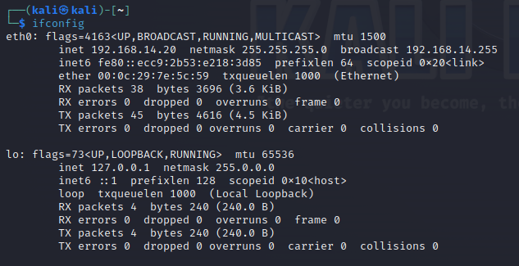

## Win 7

## Server

## Cấu hình định tuyến RIP

|  |
| --- |
| Router R1  R1(config)# router rip  R1(config-router)# version 2  R1(config-router)# network 192.168.10.0  R1(config-router)# network 192.168.7.0  R1(config-router)# network 192.168.15.0  Router R2  R2(config)# router rip  R2(config-router)# version 2  R2(config-router)# network 192.168.15.0  R2(config-router)# network 192.168.20.0  Router R3  R3(config)# router rip  R3(config-router)# version 2  R3(config-router)# network 192.168.20.0  R3(config-router)# network 192.168.14.0 |

## Kiểm tra kết nối giữa các PC

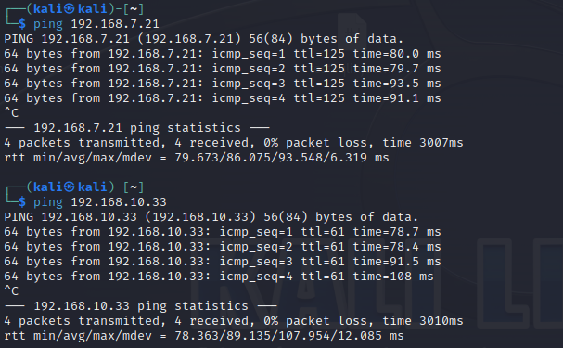

# Cấu hình Cisco IPS

Cài đặt SDM trên win7

* Next

* Next

* Tiếp tục đợiA screenshot of a computer security

  Description automatically generatedNhập user password , Đợi tiếp tục và import các signatureA computer screen shot of a computer

  Description automatically generated

# Thực hiện tấn công

## Phát hiện và ngăn chặn tấn công Ping of death từ Kali linux

GỬI GÓI TIN TỚI SERVER VỚI KÍCH THƯỚC LÀ 20000

**Attcker**

**Router R1**

Tiến hành chặn trên ADMIN -SDM

Tại Sig 2151

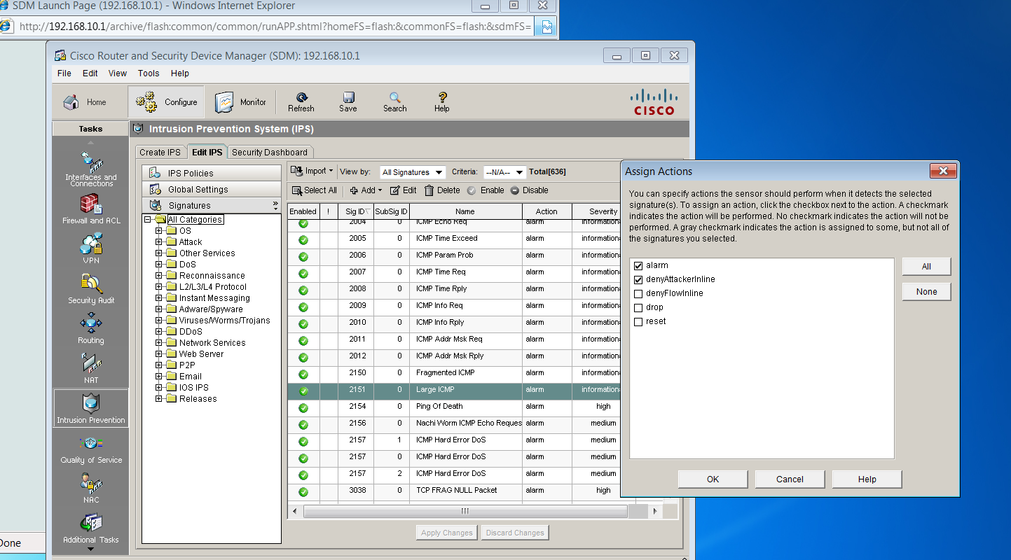

Click chuột phải chọn actions . Chọn denyAttackerInline và nhấn ok. Apply Changs để áp dụng.

**Kết quả :**

**Bị chặn .**

## Phát hiện và ngăn chặn tấn công scan port

**Attcker**

**Router R1**

Tại SIG:3042

Click chuột phải chọn actions . Chọn denyAttackerInline và nhấn ok. Apply Changs để áp dụng.

**

## Phát hiện và ngăn chặn tấn công Dos

**Attacker**

**Router R1**

Chặn trên ADMIN -SDM

SIG ID : 3051

**Kết quả:**

